Datos de ACCESO

|  |  |
| --- | --- |
| Plataforma a Revisar | PDRMYE |
| Liga de Acceso | http://10.200.4.165/ |
| Usuario | jaime.zurricanday |
| Contraseña | iWWaf7fpyR |

**Pasos previos**

Para poder visualizar la información de los avisos, previamente los avisos deberán cargarse desde el módulo DAMOP_Municipios

* usuario: veronica.cárdenas | password: iWWaf7fpyR ,
* catálogo > Municipios > Visualizar Cuenta Bancaria
  + Acciones (Agregar | Editar | Eliminar) – **Si falta algún permiso, se deberá agregar desde el módulo administrado**r de la plataforma > Roles de usuario

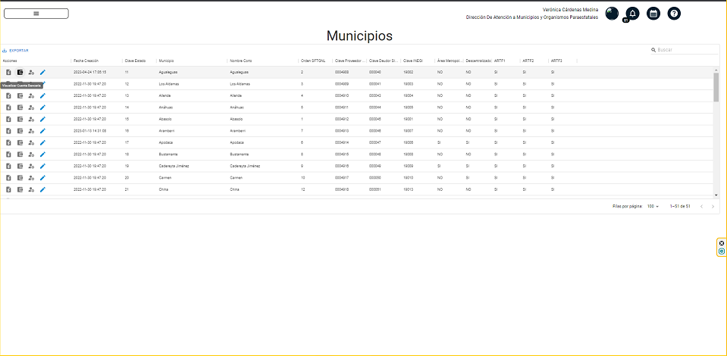

**Pasos a Seguir**

1. Ingresar al sistema con el rol Municipio configurado con el municipio de Apodaca con el usuario “jaime.zurricanday”
2. Ir al menú de Catálogos – Cuentas Bancarias

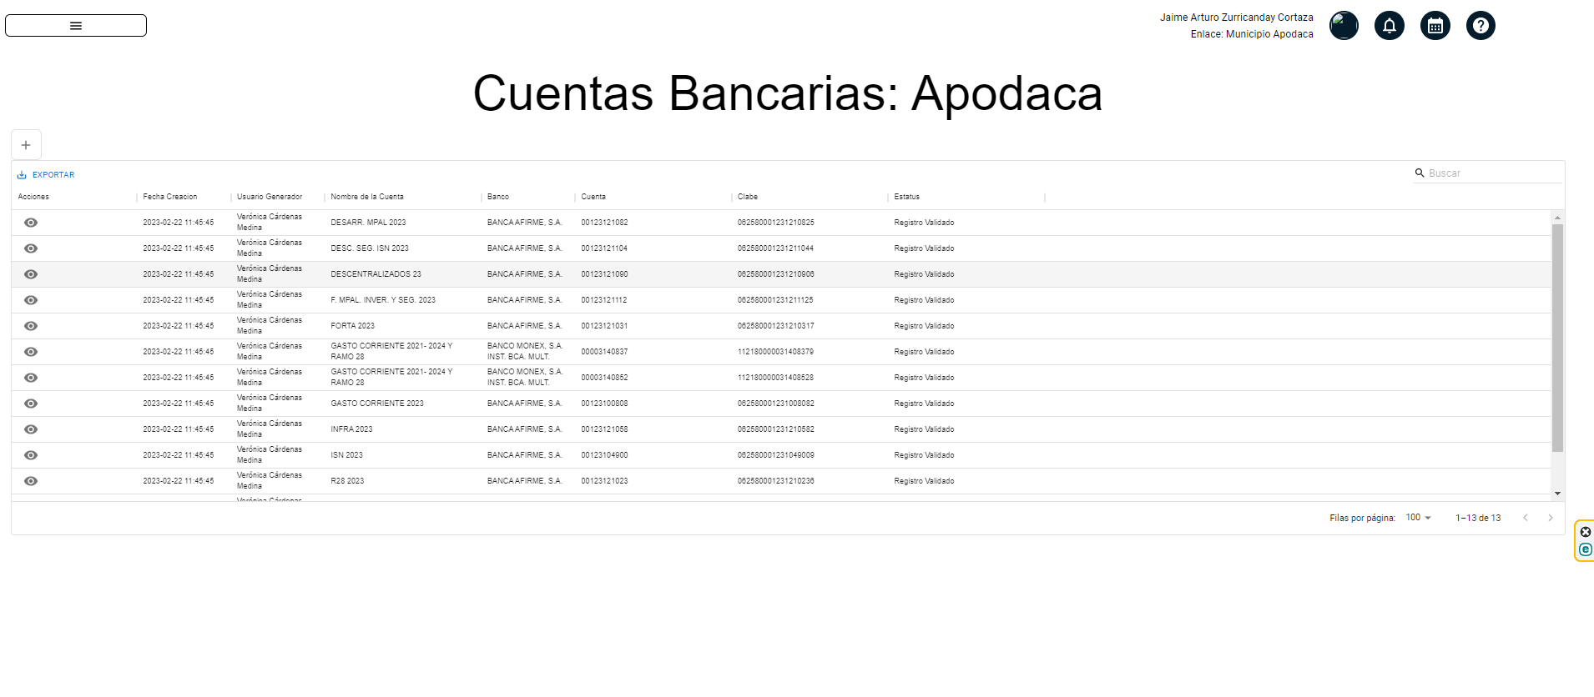

1. Visualizar registro en dashboard
2. visualizar
3. Títulos, tooltip en títulos
4. Exportar, con el nombre de la plataforma
5. Búsqueda / paginación
6. Tootip completos en todos los campos
7. Lenguaje de etiquetas / tooltip: español
8. Texto correcto
9. Envíos de correos: si es que aplica
10. Filtros correctos
11. Ordenamientos ascendente / descendente
12. Validaciones de campos obligatorios / ventanas emergentes
13. Exportaciones de archivo correcto (las acciones, no se deben incluir), y el nombre del archivo debe ser el del módulo actual

**Resultados esperados**

* Los registros se generan de forma correcta
* Validaciones en los campos